Јавно Комунално Предузеће „Топлана“ Бор
Ђ. А. Куна бр. 12, Бор; АПР – БД. 34029/2005; број рачуна 160-35971-27 Банка Интеса, експозитура у Бору; матични бр. 17441531; ПИБ 100500644; факс 030/458-056; www.toplana.rs

Комисија за јавну набавку
Број: 3638
Бор, 25.05.2016. године

- ОДГОВОРИ Комисије за јавну набавку на постављена
питањa потенцијалног понуђача-

- За јавну набавку брoj 04/2016 - Набавка резервних делова и материјала
На основу члана 54. и члана 63. Закона о јавним набавкама („Сл. Гласник РС” бр.68/15) Комисија за јавну набавку у отвореном поступку-набавка резервних делова и материјала, образована Решењем бр: 2989 од дана 27.04.2016. године припремила је,
Додатне информације и појашњења у вези са
припремањем понуде

Потенцијални понуђачи су дана 23.05. и 24.05.2016. године за потребе учествовања у поступку предметне јавне набавке тражили следеће додатне информације или појашњења конкурсне документације:
Партија 18.
- Позиција 1 – који је тип уградње?

Партија 19.
- Позиција 41 – у питању је склопка произвођача Енергоинвест који више не врши производњу и због тога је склопка недоступна на тржисту тако да вас најлепше молимода поменуту позицију избаците из спецификације или да нам доставите њене техничке карактеристике како бисмо евентуално били у могућности да понудимо еквивалент.
- Позиције 42-53 – Да ли су у питању брзи или спори (троми) стаклени осигурачи?
- Позиције 68 и 69 – Да ли је прихватљиво да се понуди 4 W уместо 5 W, јер је то стандардно што може да се пронађе на тржишту и друго питање је да ли ручка дужине 6 или 6,35 mm?
- Позиција 72 – Молимо детаљнији технички опис прекидача.
Партија 20.
- Позиција 19 – Дужина и врста кабла као и да ли сте сигурни да је потребна количина 1 m
- Позиција 23-28 – Папучице - који је отвор?
- Позиције 25-28 – Да ли је у питању окаста или цеваста папучица?
Партија 21.
- Позиције 7 и 8 – За који бојлер и колико литара?

Комисија за јавну набавку је дана 25.05.2016. године дала следеће одговоре:
Партија 18.
- То је ознака за мотор „Север“ – прирубнички спој (зупчасти пренос – видети слике)
Партија 19.
- Дати адекватну понуду наведеној склоци (ORS – 1.650V – 250A)
- Повољнији
- Да
- Дати адекватну понуду наведеном типу прекидача (M-PRO; TIP B-22, видети са слике)
Партија 20.
- 50 m, 1 комад
- 4 mm² (отвор Ø6 mm); 6 mm² (отвор Ø8 mm); 16 mm² (отвор Ø6 mm); 25 mm² (отвор Ø8 mm); 35 mm² (отвор Ø10 mm);
- Окаста
Партија 21.
- „Терморад“, 80 литара

ПРИЛОГ: СЛИКЕ
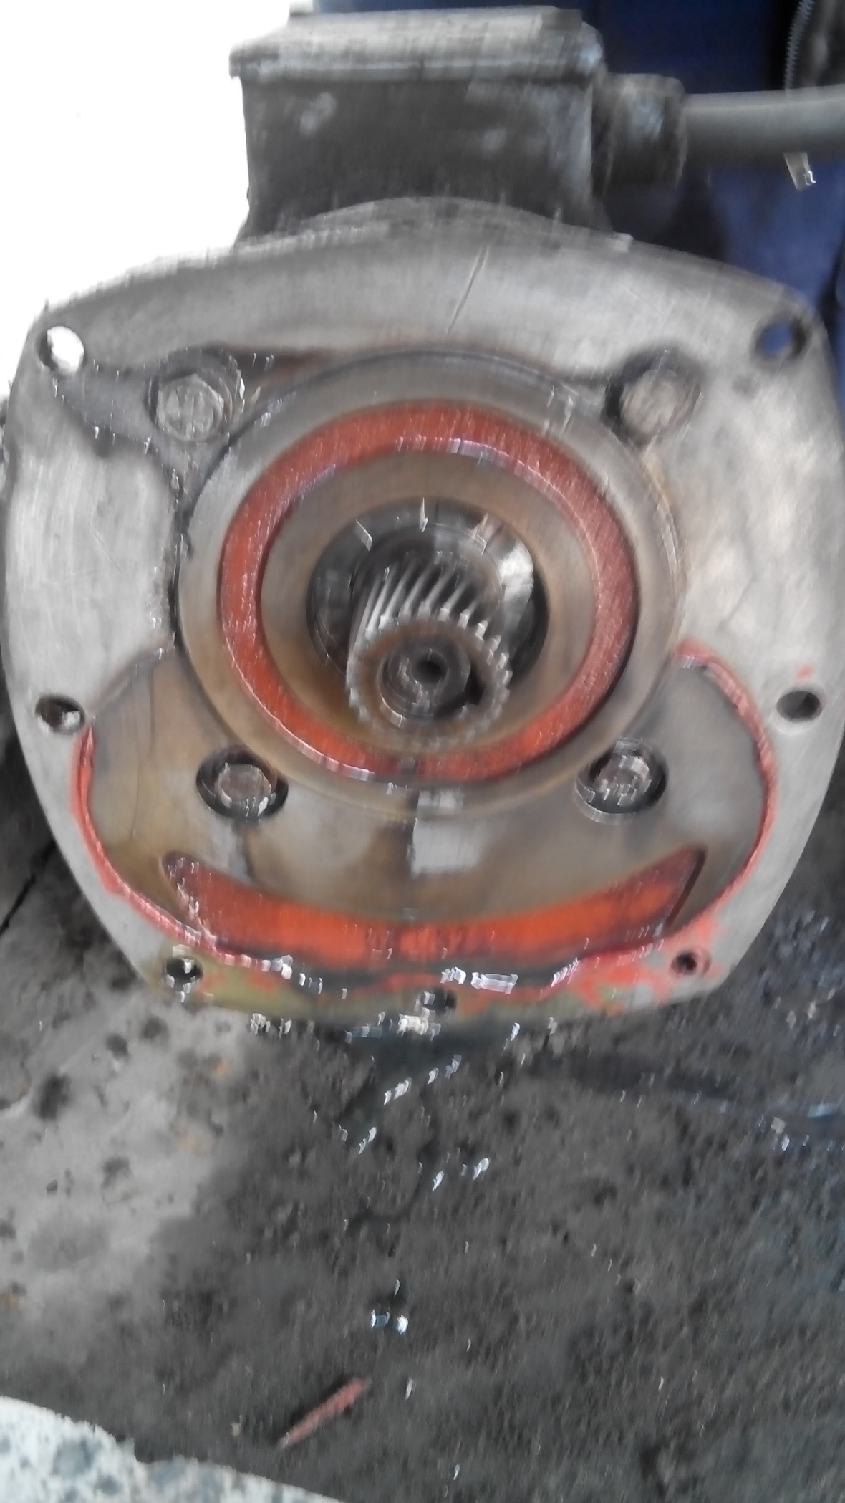
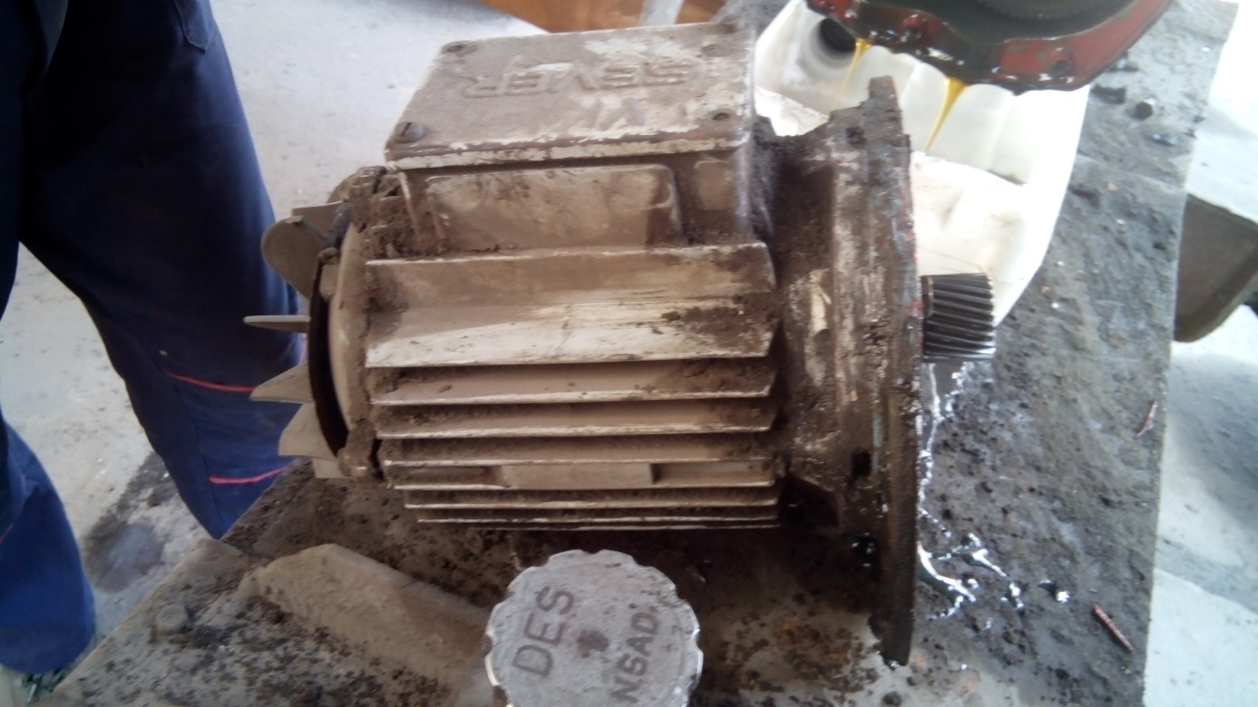

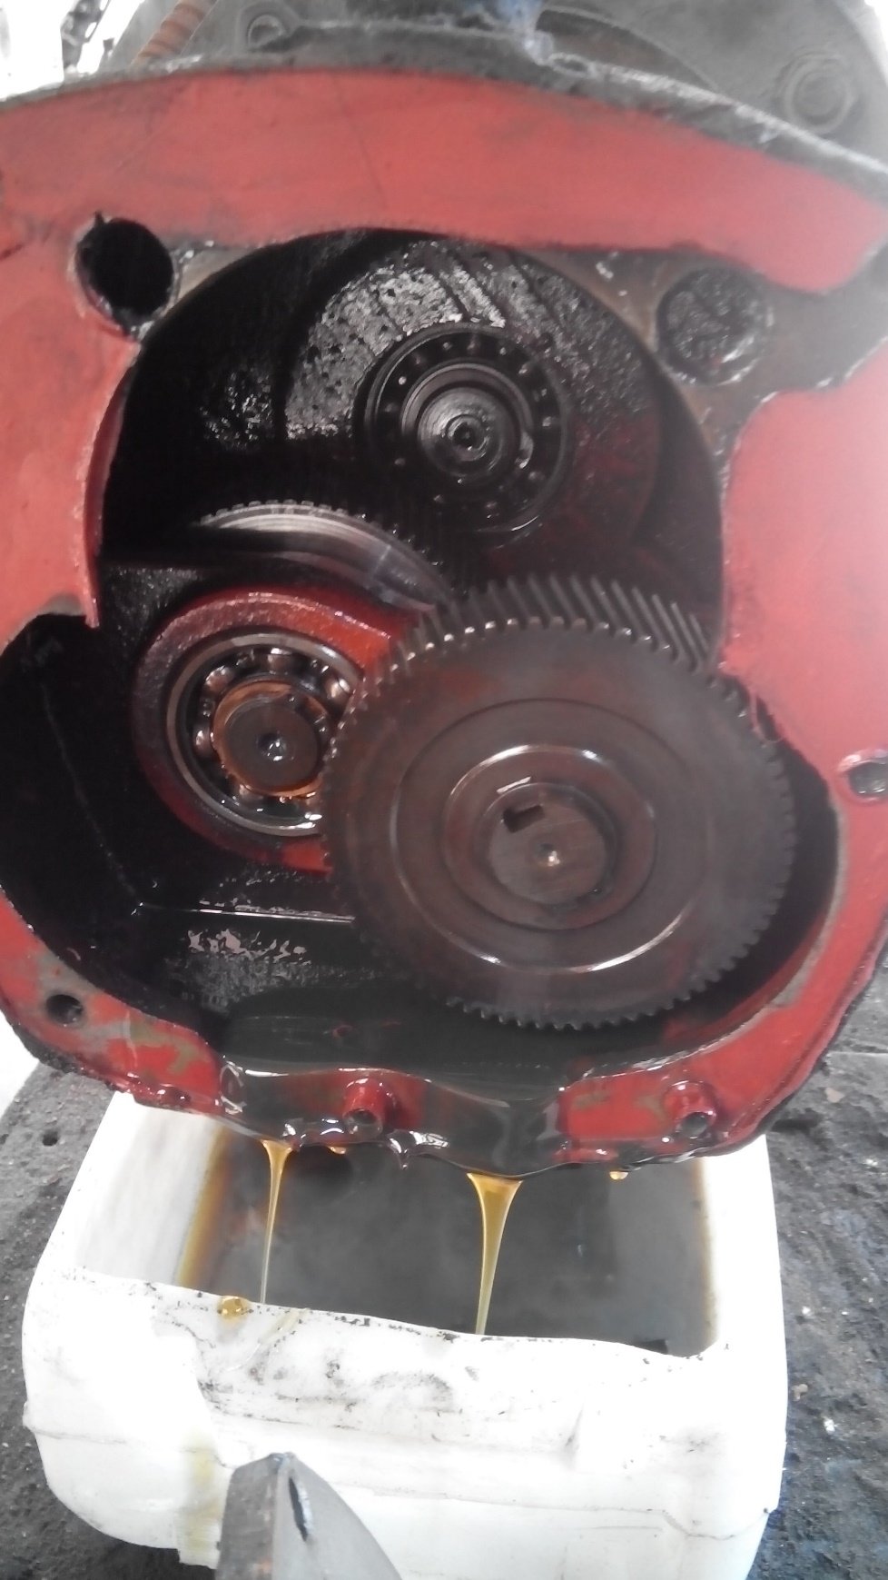
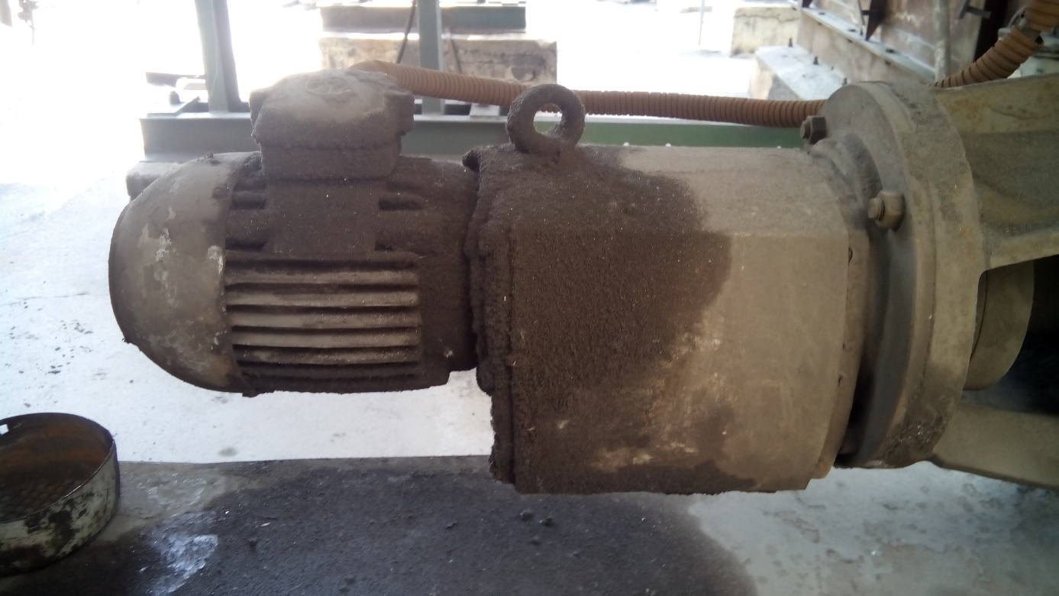

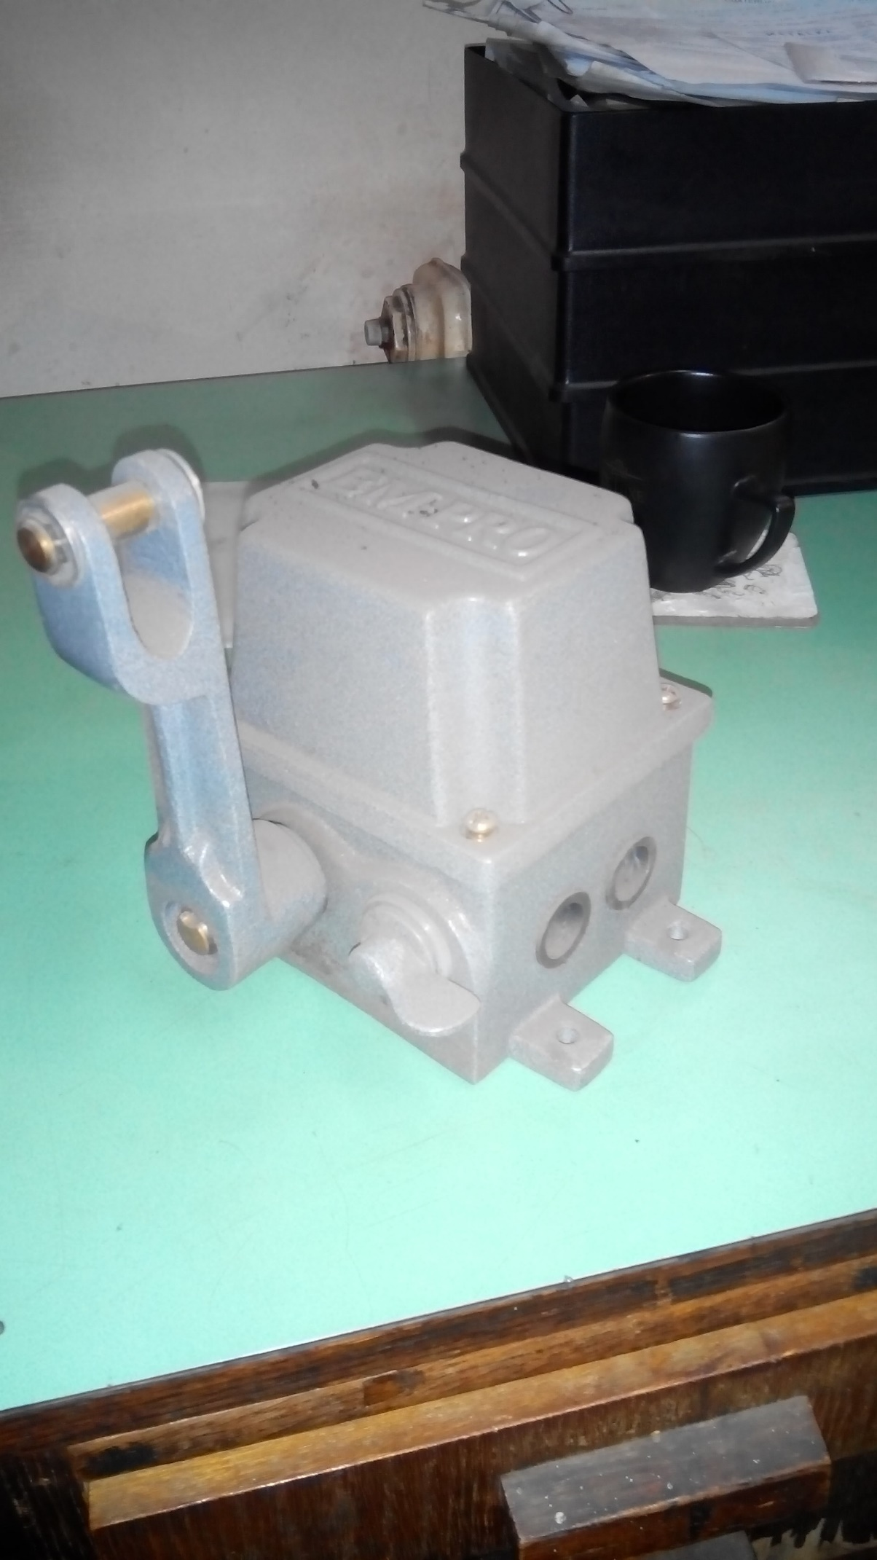
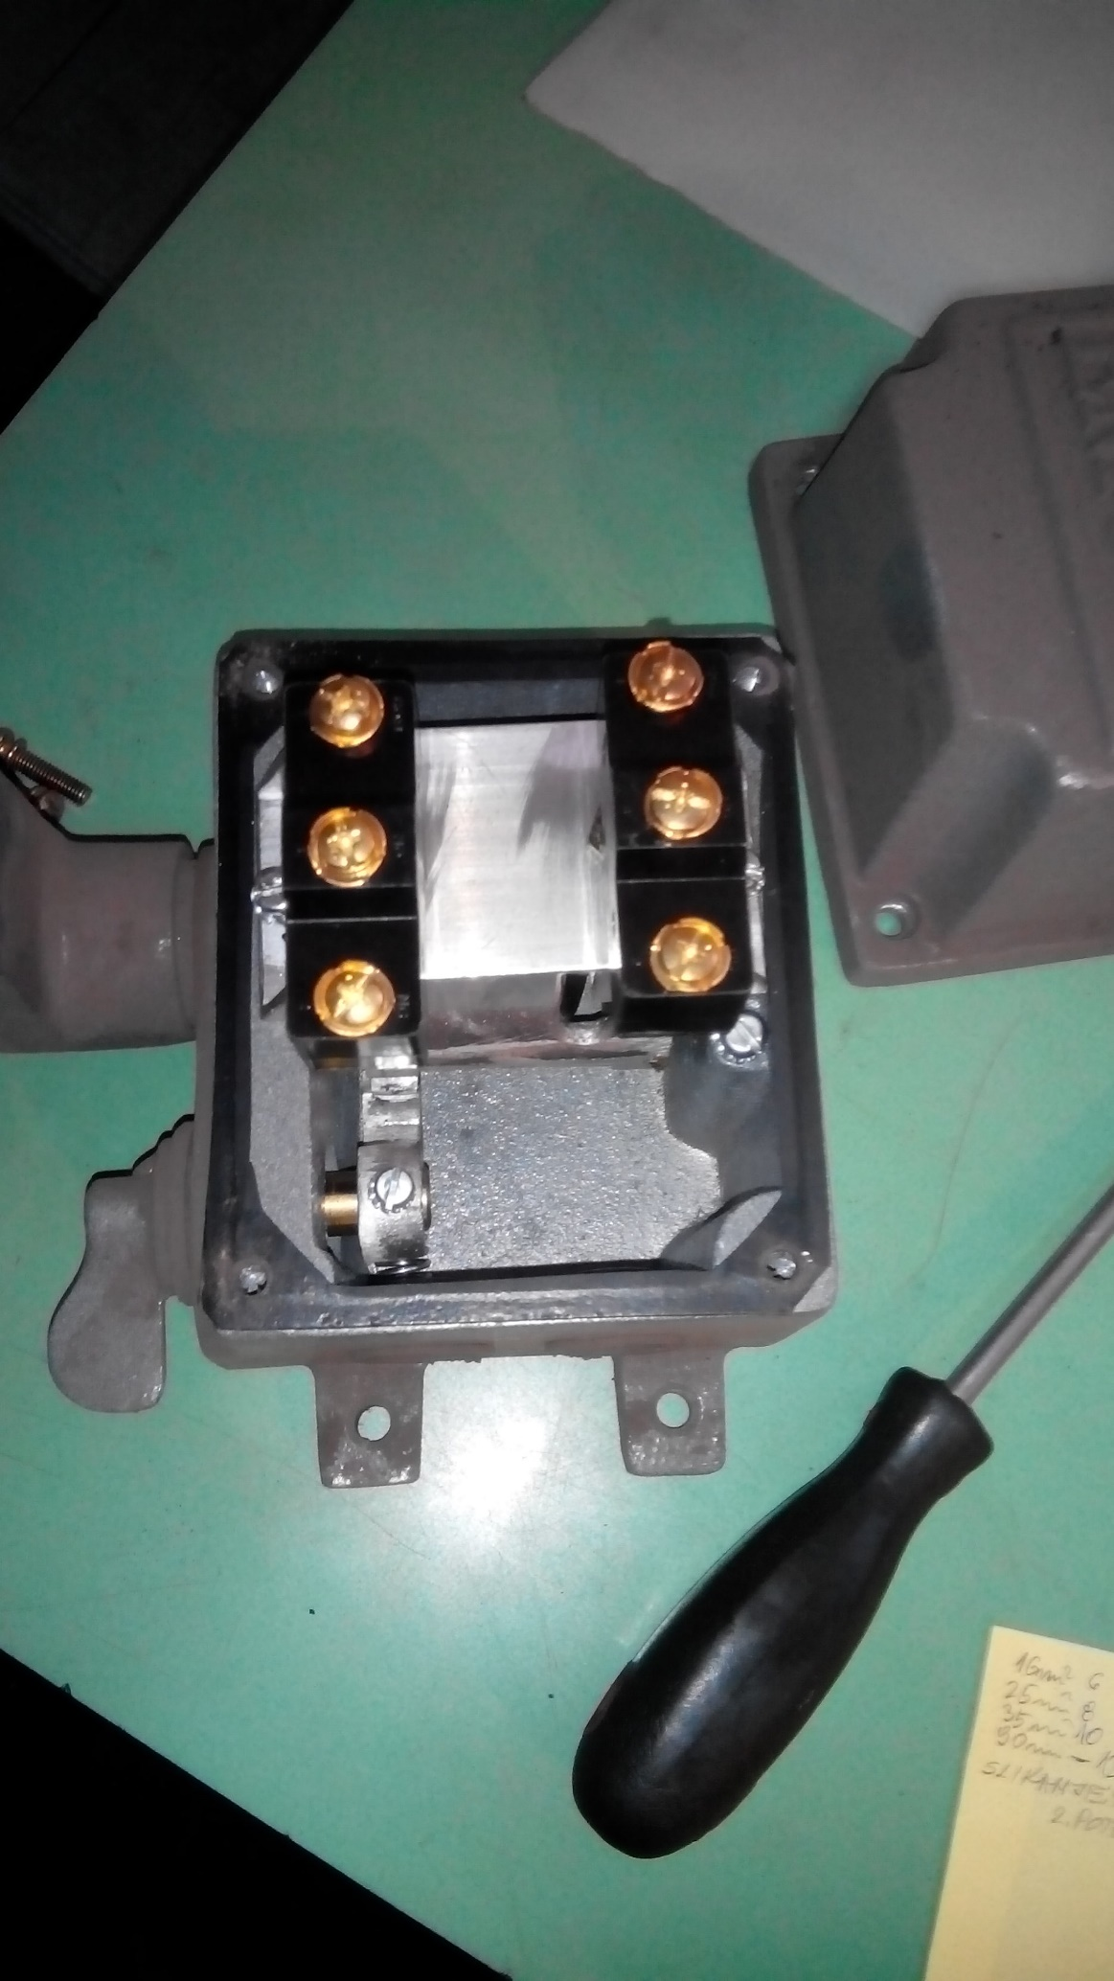
Комисија за јавну набавку

